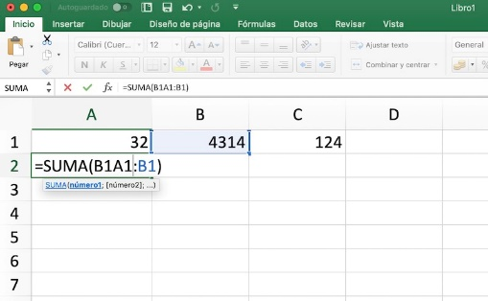**INTRODUCCION**

En esta guía aprenderás sobre el formato de las hojas de Excel y aprenderás, a empezar a usar las fórmulas de Excel.

**FORMATO DE LAS HOJAS**

Ve el vídeo a continuación y aprende a como darles formato a las hojas de Excel.

[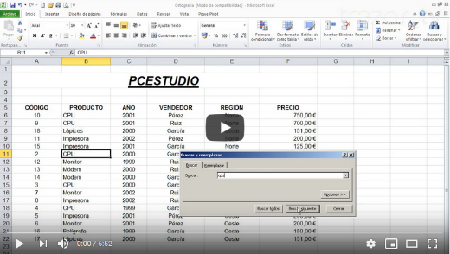](https://youtu.be/iQGZ5NPjfwE)

Link: <https://youtu.be/iQGZ5NPjfwE>

**FORMULAS**

En el siguiente video aprenderás sobre las fórmulas en Excel, sobre sus operadores y la prioridad de los mismos. Observa el video, toma nota y practica para crear habilidad.

[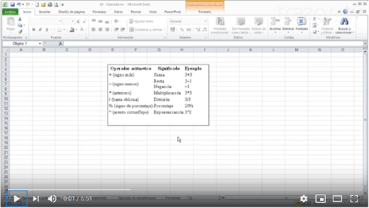](https://www.youtube.com/watch?v=nnlCyqOOgUA&feature=youtu.be)

Link: <https://youtu.be/nnlCyqOOgUA>

Al escribir las fórmulas en Excel tenemos que tener en cuenta la prioridad de sus operadores, con el fin de obtener el resultado deseado. La siguiente imagen muestra la prioridad de los operadores de Excel:

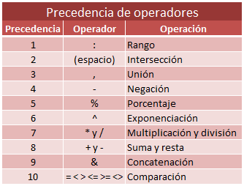

Entonces si escribo la siguiente formula:

$$20*3+20/2$$

El resultado correcto es 70 y no 40 por que según la prioridad de los operadores las operaciones se realizan de la siguiente manera:

Las operaciones se realizan de izquierda a derecha, y las operaciones *\** y */* tienen la misma prioridad y esta es mayor a la operación +. Por lo tanto, primero se realiza la *20 * 3 = 60*, luego ser realiza *20 / 2= 10* y, por último, se realiza la operación de suma entre 60 y 10, dado como resultado 70.

Si se desea cambiar el orden de prioridad de los operadores o, hacer la fórmula más clara y sin ambigüedades, se usan los paréntesis (). Por ejemplo, podríamos dejar la fórmula más clara si la escribimos de la siguiente forma:

$$(20*3)+(20 / 2) = 70$$

Podríamos cambiar el resultado, cambiando la prioridad de los operadores aplicando los paréntesis:

$$20*(3+(20 / 2)) = 260$$

o,

$$(20*\left(3+20\right)) / 2 = 230$$

**REFERENCIAS RELATIVAS Y ABSOLUTAS**

Un tema muy importante en Excel, son la referencias relativas y absolutas en las fórmulas de Excel. Esto nos permite poder hacer una fórmula una sola vez y, copiarla y pegarlas en las celdas consecutivas, ahorrándonos trabajo y haciendo el trabajo en Excel más eficiente.

[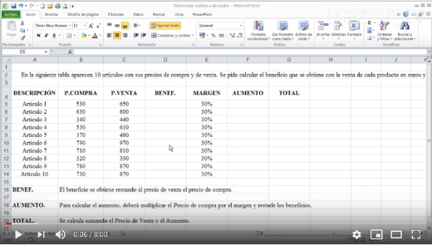](https://www.youtube.com/watch?v=oBXZZNY_DVc&feature=youtu.be)

Link: <https://youtu.be/oBXZZNY_DVc>